

 | SECRETARIADO EJECUTIVO DEL SISTEMA NACIONAL DE SEGURIDAD PUBLICA
 | SISTEMA NACIONAL DE SEGURIDAD PUBLICA
 | 08/03/2022
Estructura Propuesta para la Regularización de vehículos usados de procedencia extranjera.
FORMATO DEL ARCHIVO EN MODO ASCII (texto), SEPARADOS LOS CAMPOS POR PIPELINE "|", EN LA SECUENCIA ABAJO INDICADA
Posición | Datos | Tipo | Longitud | Descripción | Obligatorio | Validación | Condición
Datos de la Importación
1 | Tipo de Movimiento | numérico | 1 | 0 inscripción | SI | El tipo de movimiento debe ser 0 | Error 278
2 | Clave de institución | numérico | 4 | Clave de la institución (MIV-REPUVE) que efectúa el movimiento | SI |  | Error 457, 5032, 277
3 | Fuente de información (Clave de MIV-REPUVE estatal) | numérico | 3 | Clave del de MIV-REPUVE estatal que registró la importación / Clave de la Institución otorgada por el SNSP | SI | Del 100 hasta el 999 | Error 312, 596
4 | Numero de importación | numérico | 7 | Numero de pedimento de importación | SI
5 | Patente | numérico | 4 | Patente | SI | 9999
6 | Fecha de desaduanamiento | Fecha | 10 | Fecha de registro | SI | formato aaaammdd
Características del Vehículo
7 | Marca | carácter | 30 | Descripción de la Marca del vehículo | SI
8 | Modelo/Submarca | carácter | 30 | Descripción del Modelo o Submarca del vehículo | SI
9 | Año/Modelo | numérico | 4 | Año del modelo del vehículo | SI
10 | Color | carácter | 30 | Color del vehículo | SI |  | GRADUAL
11 | Motor | carácter | 20 | Número de motor del vehículo | SI |  | GRADUAL
12 | Serie/NIV | carácter | 20 | No. de Serie o Número de Identificación del Vehículo VIN (de acuerdo al modelo del Vehículo) | SI
13 | NRPV | Alfanumérico | 8 | Número de registro público vehicular | No Aplica | No se usa para este tipo de movimiento. Deberá ir vacío este campo
14 | Folio de constancia de inscripción | numérico | 8 | Corresponde al número de etiqueta de la constancia | Opcional (Solo se llena si se tiene el dato de la constancia) | No se puede duplicar. Debe corresponder a la MIV-REPUVE a la que se asignó y debe ser la misma que está presentando la información. Viene grabada de fábrica en el chip. Es obligatorio sólo si el registro contiene ID de constancia. | error 8007
15 | ID constancia | Hexadecimal | 24 | Corresponde al ID del chip | Opcional (Solo se llena si se tiene el dato de la constancia) | No se puede duplicar. Debe corresponder al número de chip. Viene grabada de fábrica en el chip. Se interpreta como un dato hexadecimal por lo que sólo contendrá letras de la A a la F y números de 0 a 9. | error 8008
importador del vehículo
16 | CURP | carácter | 18 | Clave única del registro de población | SI | En caso de proporcionarlo se verifica la estructura | GRADUAL
17 | RFC | carácter | 13 | R.F.C. del propietario, incluyendo homoclave | SI | En caso de proporcionarlo se verifica la estructura de acuerdo al tipo de persona | GRADUAL
18 | Nombre | carácter | 150 | Nombre del propietario o Razón Social | SI
19 | Apellido Paterno | carácter | 20 | Apellido Paterno del propietario | SI | Es obligatorio si es persona Física | GRADUAL
20 | Apellido Materno | carácter | 20 | Apellido Materno del propietario | NO
21 | Entidad Federativa | numérico | 4 | Clave de Entidad Federativa del domicilio actual del propietario de acuerdo a catalogo de REPUVE | SI
22 | Municipio o Delegación | numérico | 4 | Clave del Municipio o Delegación del domicilio del propietario de Acuerdo a Catalogo de REPUVE | SI
23 | Calle | carácter | 80 | Calle del domicilio del propietario | SI
24 | Número exterior | carácter | 20 | Número exterior del domicilio del propietario | SI
25 | Número interior | carácter | 20 | Número interior del domicilio del propietario | NO
26 | Colonia | carácter | 60 | Colonia del domicilio del propietario | NO
27 | Código Postal | numérico | 5 | Código Postal del domicilio del propietario | SI |  | GRADUAL
28 | Clave Pedimento | carácter | 2 | Clave de pedimento asignada | SI | PR

ACUERDO POR EL QUE SE ESTABLECEN LOS MEDIOS PARA EL SUMINISTRO, INTERCAMBIO Y SISTEMATIZACIÓN
DE INFORMACIÓN AL REGISTRO PÚBLICO VEHICULAR

Conformación del Archivo para enviar información a través de carga masiva.

Los sujetos obligados que opten por enviar su información vía carga masiva, conformaran archivos planos de texto (terminación .txt) en modo ASCII. Estos archivos estarán conformados por un encabezado, el cual irá en el primer renglón de dicho archivo, el cual contendrá todos los registros que se quieran enviar. Cada registro deberá estar separado por el retorno de carro y cada campo deberá estar en la posición indicada separado por el carácter pipeline “|”.

EJEMPLO

CADENA ENT

Tipo de Movimiento | Clave de institución | Fuente de información (Clave de la Aduana) | Numero de pedimento de importación | Patente del agente aduanal | Fecha de desaduanamiento/importación | Marca | Modelo/Submarca |Año/Modelo | Color | Motor | Serie/NIV | NRPV | Folio de constancia de inscripción | ID constancia | CURP | RFC | Nombre | Apellido Paterno | Apellido Materno | Entidad Federativa | Municipio o Delegación | Calle | Número exterior | Número interior | Colonia | Código Postal | Clave Pedimento

0 | 1646 | 190 | 1234567 | 9999 | 20220308 | VOLVO | VNL | 2011 | | | 4V4NC9EH6BN296507 | | | | | BEJA790315Q36 | ADRIANA ANGELICA BENGUIAT JIMENEZ | | | 2 | 2 | MADERO Col. CENTRO DE LA CIUDAD | 820 | | | 21000 | PR

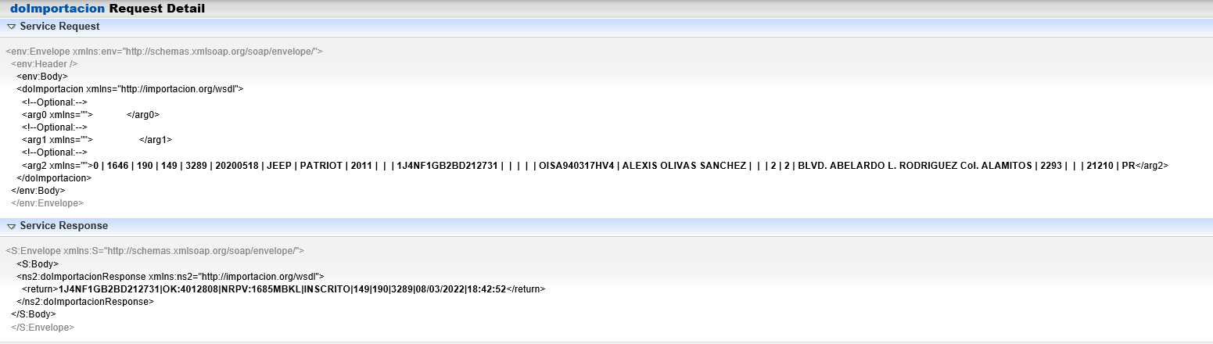

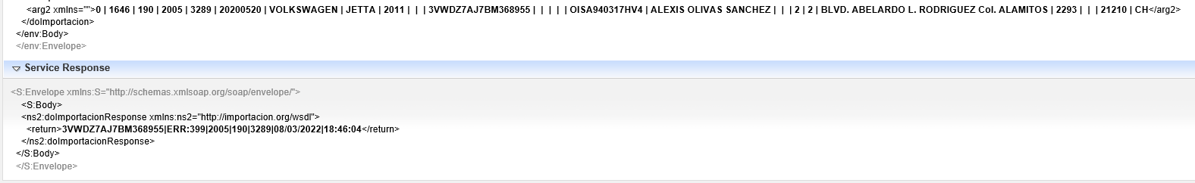

Nota: el personal de Modulo de Identificación Vehicular tendra que encabezar los archivos txt que recibe del sistema de aduanas como se indica a continuación para su posterior carga en el portal de entidades federativas de REPUVE

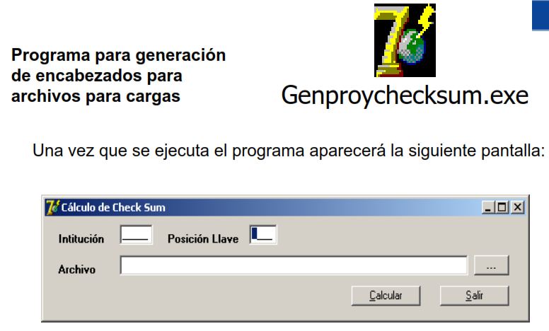
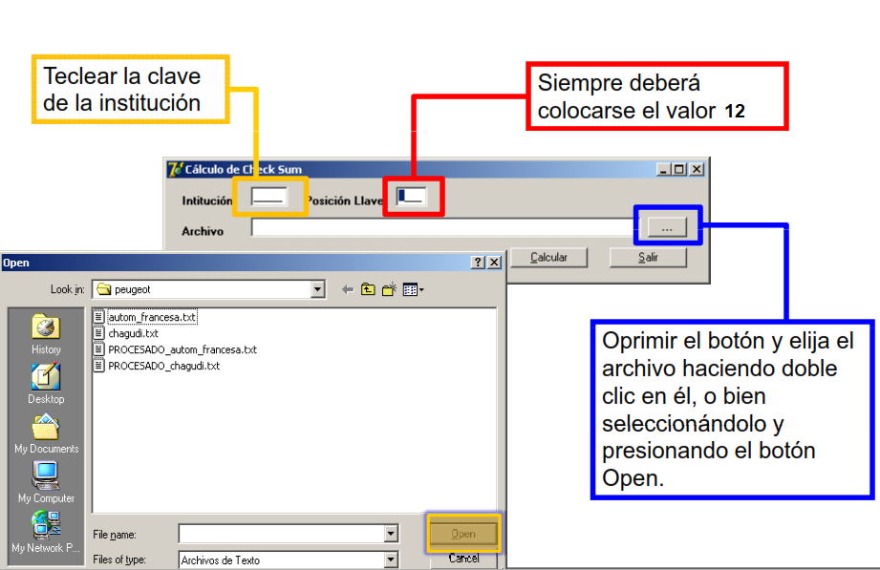

Archivo ejemplo:

